Pozdravljen!
V četrtek si dobil UL z besedilnimi nalogami. Preveri, če si jih pravilno rešil.

1. Zmnožek števil 89 in 4 povečaj za 23. Katero število dobiš?
R: 89 ∙ 4 356 + 23 = 379
356
O:__Dobim število 379.__________________

2. Vsoto števil 809 in 3 zmanjšaj za 498. Katero število dobiš?
R: 809 + 3 = 812 812
-498
314

O:_____Dobim število 314._________

3. K razliki števil 743 in 4 prištej zmnožek števil 72 in 9.
R: 743 – 4 = 739 72 ∙ 9 739
648 +648
1387

4. Pek vsak dan v tednu speče 214 hlebčkov kruha. V petek si je po službi zlomil roko in v soboto in nedeljo ni delal. Koliko hlebčkov je spekel v tem tednu?
214 ∙ 5
1070

O: _Pek je v tem tednu spekel 1070 hlebčkov kruha.___

Je šlo. Čestitam.
Danes bomo začeli s pretvarjanjem enot za dolžino. Se še spomniš koliko ima 1 decimeter centimetrov. Za lažjo predstavljivost
1 cm = širina kazalca (približno)
1 cm
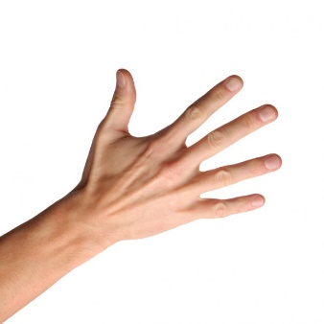

1 dm = razdalja med palcem in kazalcem (približno)
1 dm

1 m = razdalja od prstov do rame (približno)
1 m (odrasli) 1m (otroci)
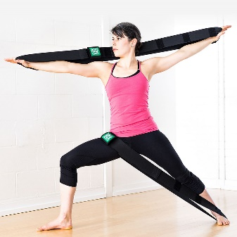

Preden začneš z reševanjem nalog lahko preizkusiš, kolikšna je širina tvojega kazalca, razdalja med palcem in kazalcem in kje je pri tebi 1 m.
Oglej si kviz na power pointu.
Sedaj pa začnimo. Če so ti v pomoč zgornje slike, si lahko pomagaš z njimi.
1 mm
1 cm = 10 mm
1 dm = 10 cm = 100 mm
1 m = 10 dm = 100 cm
1 km = 1000 m

Naloge reši ustno
1 dm = ____ cm
1 m = ____ dm
1000 m = ____ km

Kaj pa to? Vedno najprej poglej v katero enoto moraš pretvoriti.
1 m 2 dm = ___ dm (namig- najprej izračunaj koliko je 1 m = ___ dm? (10) Ko to izračunaš, prišteješ še 2 dm. Koliko si dobil?)

3 dm 4 cm = ___ cm (namig - koliko ima 1 dm = ___cm, kaj pa 3 dm = ___ cm? Nato prišteješ cm.)

1 m 3 dm 2 cm = ___ cm ( namig – koliko je 1 m = ___ cm, koliko so 3 dm = ___cm? Nato sešteješ vse centimetre skupaj. Ne pozabi na 2 cm, ki ju ni bilo potrebno pretvarjati).

Reši naloge v DZ str. 64

